Zostały tysiące mieszkań zakładowych. Dlaczego nikt ich jeszcze nie wykupił?
Liczba mieszkań zakładowych szybko spadała przez lata. Mimo tego, wciąż zostały tysiące wspomnianych lokali. Czy nadal można je korzystnie wykupić? Wyjaśniamy.

Ostatnio temat wykupu mieszkań był poruszany przede wszystkim w nawiązaniu do lokali komunalnych. Jeżeli chodzi o tani wykup gminnych mieszkań, to nadal mamy do czynienia z ustawodawczym patem. Można jednak przypuszczać, że zapowiadane wcześniej, restrykcyjne ograniczenia wykupu (dotyczące likwidacji bonifikat) nie wejdą w życie od 1 stycznia 2027 r. Pamiętajmy równocześnie, że wykupywane są nie tylko mieszkania gminne. Lokale zakładowe to inny rodzaj „M”, który podlega wykupowi. Liczba tych mieszkań szybko spadała przez lata, ale nadal jest ich całkiem sporo. Leszek Markiewicz prowadzący agencję nieruchomości z Warszawy (NieruchomosciSzybko.pl) wyjaśnia, czy mieszkania zakładowe nadal można wykupić, a później np. sprzedać lub przekazać w darowiźnie.
Artykuł w dużym skrócie:
l W ciągu ostatnich 20 lat, liczba mieszkań zakładowych spadła około dziesięciokrotnie. Niemniej jednak, nadal jest w Polsce około 45 000 takich lokali.
l Jeżeli chodzi o lokale, które wciąż pozostały w zasobie zakładowym, to część z nich nie może zostać wykupiona ze względu na brak spełnienia kryteriów przez najemcę, problemy formalne lub brak chęci sprzedaży przez obecnego właściciela.
l Można zatem przypuszczać, że zasób mieszkań zakładowych będzie istniał jeszcze długo. Zaliczają się do niego również mieszkania z peryferyjną lokalizacją (np. mieszkania kolejowe z małych miejscowości).
Leszek Markiewicz prowadzący agencję nieruchomości z Warszawy (NieruchomosciSzybko.pl) niżej przedstawia więcej ciekawych informacji na temat mieszkań zakładowych.
Na początku wieku lokali zakładowych było jeszcze 0,5 mln
Wspomniany wcześniej, bardzo szybki wykup mieszkań zakładowych to zjawisko, które warto przedstawić z wykorzystaniem danych GUS. Ta instytucja podaje, że liczba mieszkań zakładowych z całej Polski zmieniała się następująco:
l 2002 r. - 483 237
l 2003 r. - 466 961
l 2004 r. - 467 328
l 2005 r. - 373 191
l 2006 r. - 373 141
l 2007 r. - 300 866
l 2009 r. - 132 486
l 2013 r. - 105 304
l 2015 r. - 86 837
l 2016 r. - 79 308
l 2018 r. - 69 085
l 2020 r. - 63 213
l 2022 r. - 59 089
l 2024 r. - 46 523
Okazuje się, że mieszkania zakładowe najszybciej były wykupywane w latach 2007 - 2009, kiedy szybko kurczył się też zasób spółdzielni mieszkaniowych (wykupywany jednak na podstawie zupełnie innych przepisów). „Niestety, obecnie GUS publikuje dane w cyklu dwuletnim, więc na kolejne statystyki dotyczące liczby mieszkań zakładowych (z 2026 r.) przyjdzie nam jeszcze poczekać” - mówi Leszek Markiewicz prowadzący agencję nieruchomości z Warszawy (NieruchomosciSzybko.pl).
Gdzie jeszcze znajdują się mieszkania zakładowe (mapa)?
Poniższa mapa powiatów i miast na prawach powiatu pozwala nam odpowiedzieć na pytanie, gdzie jeszcze znajdują się mieszkania zakładowe. Warto przypomnieć, że GUS do tej kategorii zalicza mieszkania, które są własnością przedsiębiorstw państwowych, w tym Lasów Państwowych oraz państwowych jednostek organizacyjnych - np. instytutów badawczych, państwowych wyższych uczelni (bez uczelni katolickich), instytucji artystycznych, Spółdzielni Kółek Rolniczych, przedsiębiorstw komunalnych (z wyjątkiem przedsiębiorstw gospodarki mieszkaniowej), a także przedsiębiorstw prywatnych i innych prywatnych jednostek.
Zdecydowanie najwięcej analizowanych mieszkań znajdziemy na obszarze Górnośląsko - Zagłębiowskiej Metropolii (w samym Bytomiu ponad 5400 pod koniec 2024 r.), a także na terenie Warszawy (ponad 2000 pod koniec 2024 roku). W przypadku górnośląskich miast, zasób mieszkań zakładowych składa się m.in. z mieszkań przyznawanych górnikom. Takie lokale też są stopniowo wykupywane. „Można się więc spodziewać, że ogólnopolska liczba lokali zakładowych będzie spadać. Na pewno jednak nie spadnie do poziomu bliskiego zeru” - podkreśla Leszek Markiewicz prowadzący agencję nieruchomości z Warszawy (NieruchomosciSzybko.pl).

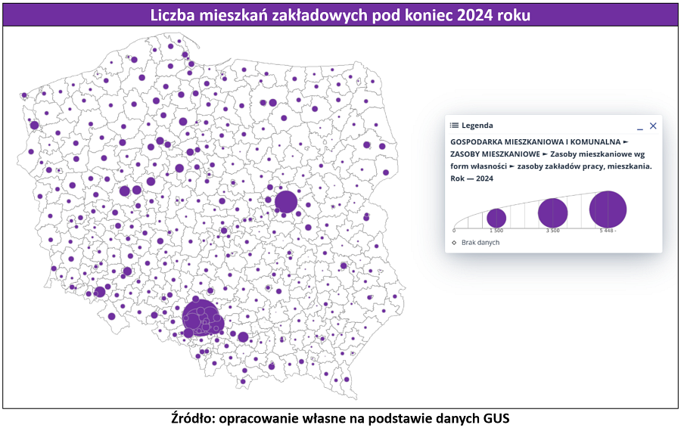
Wykup wciąż możliwy, lecz mogą być pewne problemy …
Warto wiedzieć, że nadal obowiązują „wykupowe” przepisy ustawy z dnia 15 grudnia 2000 r. o zasadach zbywania mieszkań będących własnością przedsiębiorstw państwowych, niektórych spółek handlowych z udziałem Skarbu Państwa, państwowych osób prawnych oraz niektórych mieszkań będących własnością Skarbu Państwa. Na podstawie tych przepisów wiele osób już wykupiło mieszkania zakładowe z bonifikatą zależną od czasu pracy i najmu (6% za każdy rok pracy osoby uprawnionej i 3% za rok najmu, maksymalnie 95%). „Podobne zasady dotyczą lokali kolejowych, których wykup reguluje ustawa z dnia 8 września 2000 r. o komercjalizacji i restrukturyzacji przedsiębiorstwa państwowego Polskie Koleje Państwowe” - zaznacza Leszek Markiewicz prowadzący agencję nieruchomości z Warszawy (NieruchomosciSzybko.pl).
Należy jednocześnie pamiętać, że o przeznaczeniu lokali zakładowych do sprzedaży decyduje ich obecny państwowy właściciel - zarówno w trybie ustawy z dnia 15 grudnia 2000 r., jak i ustawy z dnia 8 września 2000 r. To oznacza, że byli pracownicy oraz ich krewni mogą jedynie wnioskować o wykup zajmowanego mieszkania i liczyć na dobrą wolę państwowego właściciela. „Jeżeli natomiast chodzi o wykup byłych mieszkań zakładowych (dofinansowywany nawet w 95% przez BGK), to decyzja należy z kolei do gminy” - podsumowuje Leszek Markiewicz prowadzący agencję nieruchomości z Warszawy (NieruchomosciSzybko.pl).
Źródło: Leszek Markiewicz prowadzący agencję nieruchomości z Warszawy (NieruchomosciSzybko.pl).

